No. | LUGAR |  |  | FECHA |  |  | HORA
 |  |  |  |  |  |  | INICIO |  |  | FIN
 | Charla Virtual Facebook Live Alcaldía Local |  |  | 14/05/2021 |  |  | 3:00 pm |  |  | 5:00 pm
TEMA | Charla: Convivencia con Animales de Compañía en Propiedad Horizontal
ORDEN DEL DÍA
- Presentación de la sesión
- Charla: Convivencia con Animales de Compañía en Propiedad Horizontal
No. | NOMBRES Y APELLIDOS |  |  |  |  | CONVOCADOS |  | INVITADOS |  | ASISTIÓ
 |  |  |  |  |  |  |  |  |  | SI |  | NO
1. | Delio Ladino – Referente PYBA Alcaldía La Candelaria |  |  |  |  | X |  |  |  | X
2. | Santiago Salinas – Líder Propiedad Horizontal IDPYBA |  |  |  |  | X |  |  |  | X
3. | Andrea Benavides – Referente Participación Ciudadana IDPYBA |  |  |  |  | X |  |  |  | X
 | *Se adjunta listado de asistencia de comunidad presente
TAREAS Y COMPROMISOS ANTERIORES
No. | ACCIÓN | RESPONSABLE | PLAZO |  | SEGUIMIENTO |  |  |  |  |  | FINALIZADO
 |  |  |  |  |  |  |  |  |  |  | SI |  | NO
1. Presentación de la sesión
Se inició el conversatorio por parte de Delio Ladino, referente de protección y bienestar animal de la Alcaldía Local de La Candelaria. Acto seguido se presentaron los participantes, se dio la palabra al consejero de propiedad horizontal de la localidad y luego a la consejera pyba. Interviene andrea benavides presentando las acciones del instituto en la localidad y realiza una introduccion a santiago salinas referente del instituto en propiedad horizontal.
2. Charla: Convivencia con Animales de Compañía en Propiedad Horizontal
Despues de la presentacion inicia la intervencion de Santiago Salinas quien inicia magistralmente desde el concepto de tenencia responsabel, haciendo precision en relacion a la categoria de animales de compania diferenciandola de mascotas y la carga antropocentrica implicita en las misma.
Se parte en la presentacion del estatus juridico de los animales como seres sintientes y sujetos de proteccion constitucional senalando la evolucion normativa desde el 91 haciendo enfasis en la sentencia t 035 de 1997. A apartir de alli se aborda la tenencia responsable de animales de compañía, el derecho a la tenencia de animales de compañía en unidades residenciales y vivienda, su relacion con la Ley 675 de 2001, Ley 746 del 2002, Ley 1801 de 2016 Código Nacional de Policía y las sanciones en el mismo. Así mismo se expusieron los canales de atención del Instituto Distrital de Protección y Bienestar Animal.
Acto seguido la comunidad socializó preguntas e inquietudes sobre casos sucedidos en sus lugares de vivienda, las cuales fueron respondidas por Santiago. Así mismo, se solicitó por parte de las y los asistentes el envío del material.. Se indicó que, se enviará a los correos inscritos en el formulario de asistencia.
- 2.
TAREAS Y COMPROMISOS
No. | ACCIÓN |  |  |  | RESPONSABLE |  |  |  | PLAZO
1. | Enviar material presentado a registrados |  |  |  | IDPYBA |  |  |  | Indefinido
2.

COMENTARIOS Y OBSERVACIONES
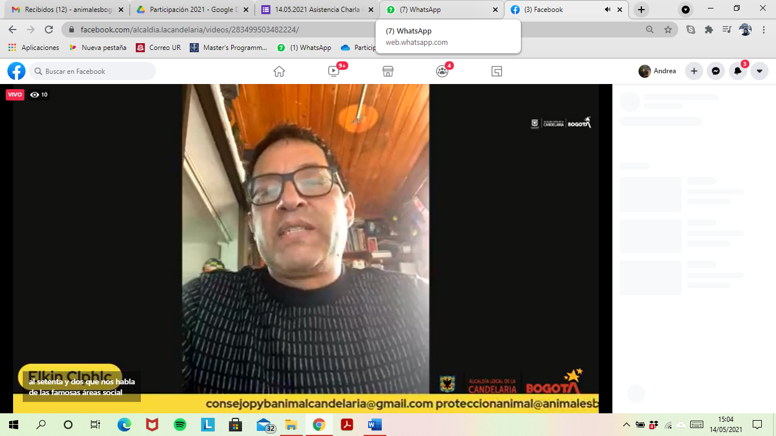
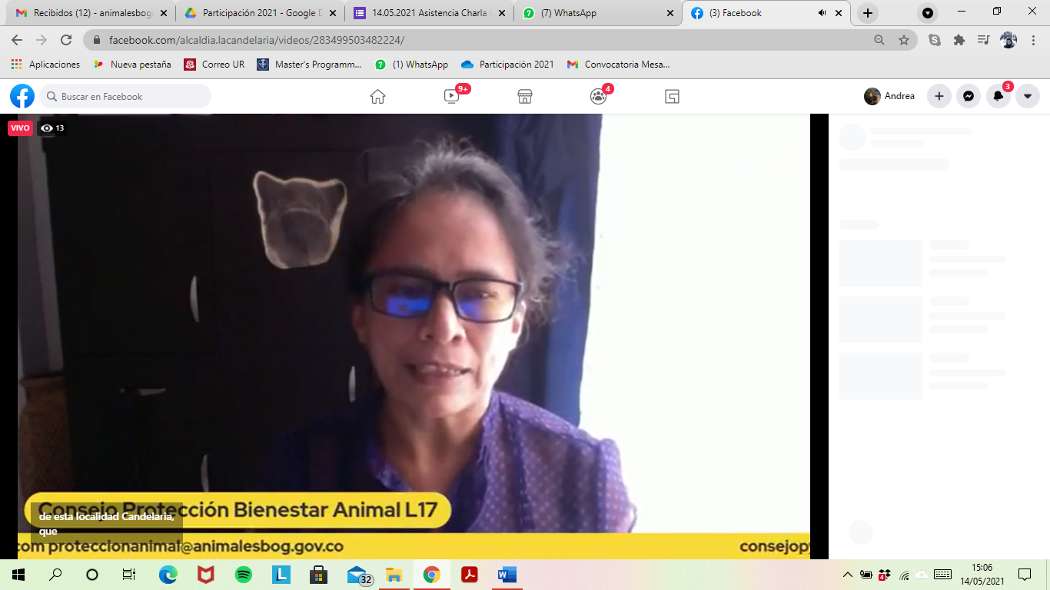
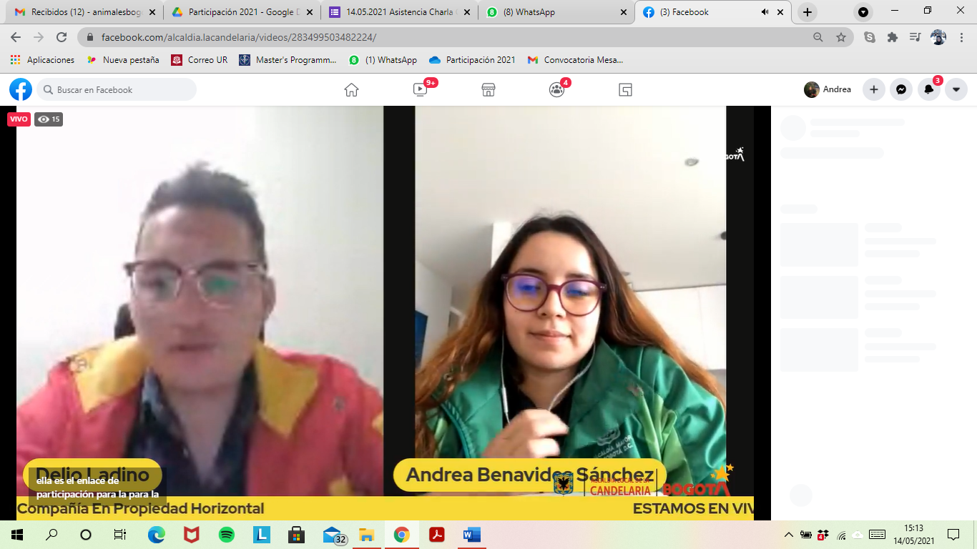
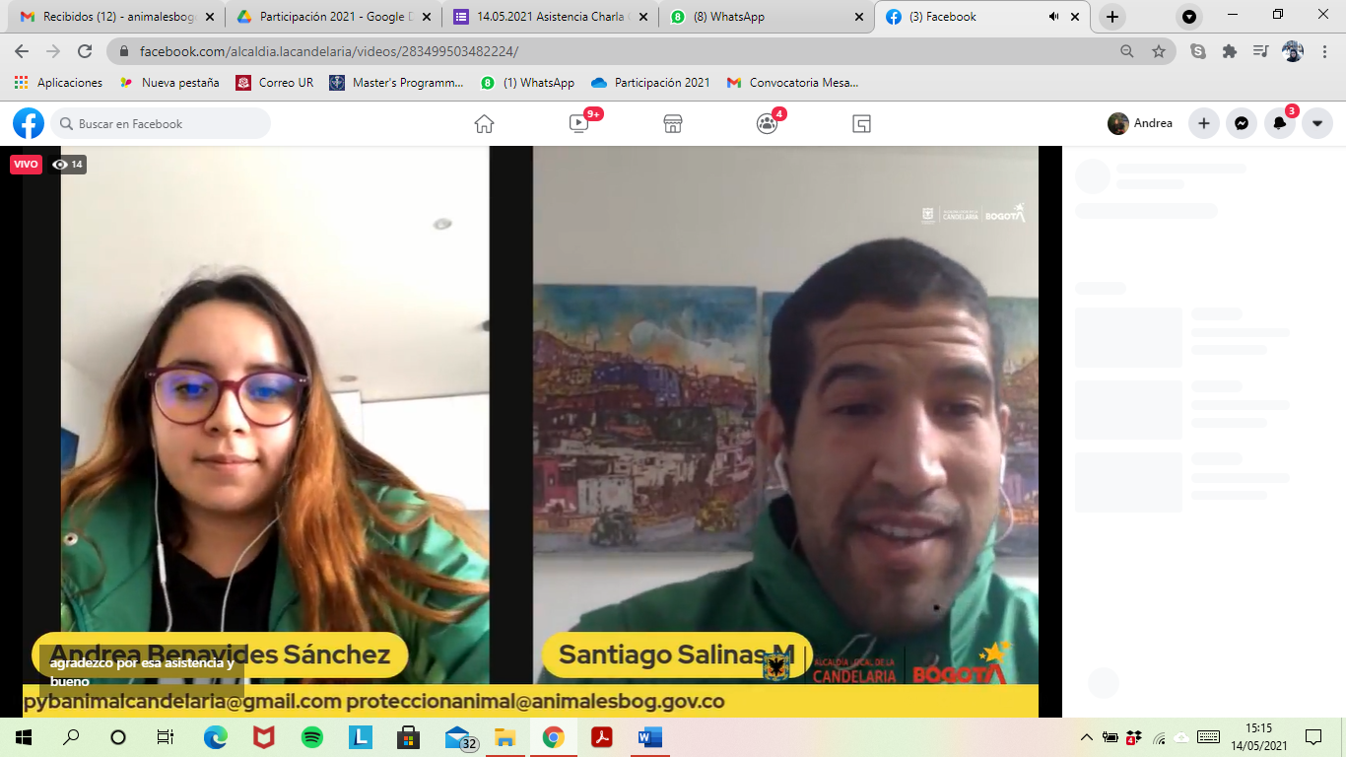
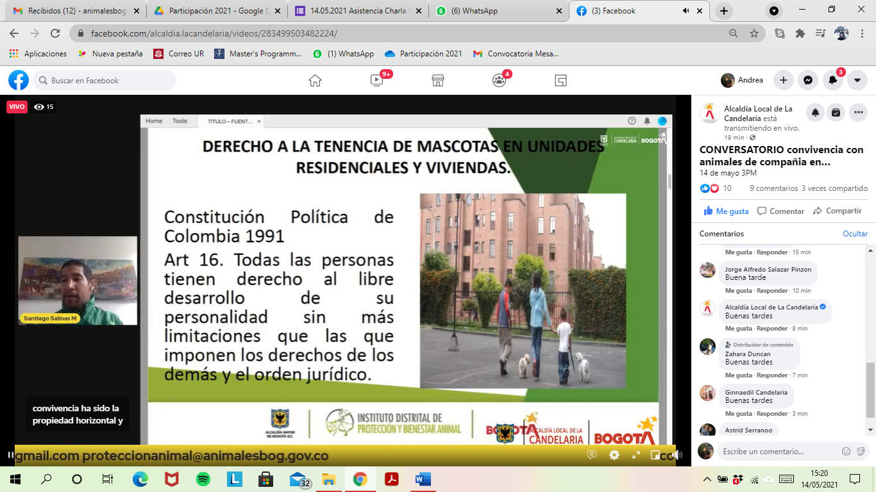
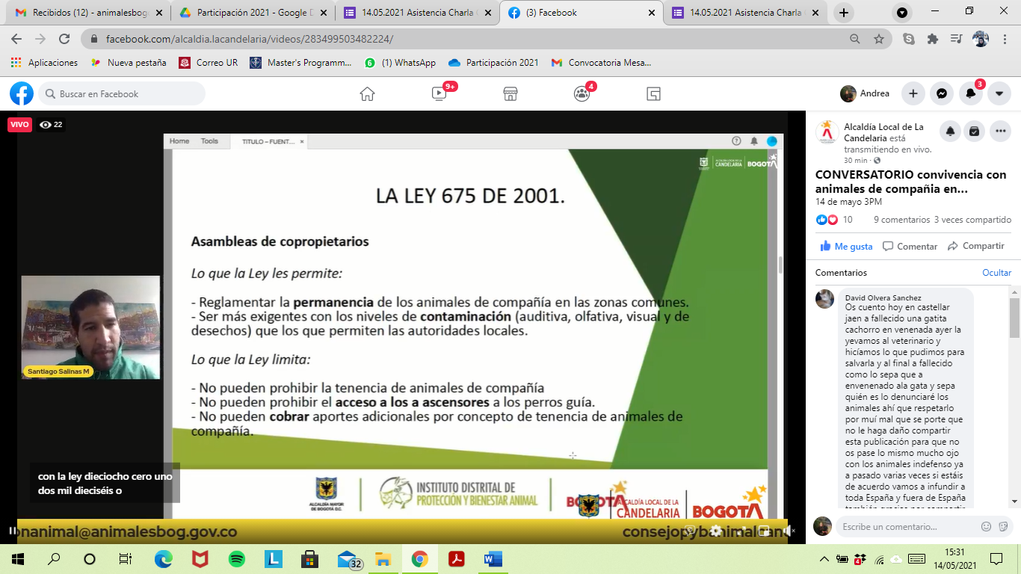

APROBÓ
NOMBRE Y APELLIDO | CARGO/ENTIDAD | FIRMA
Delio Ladino | Referente Pyba La Candelaria | 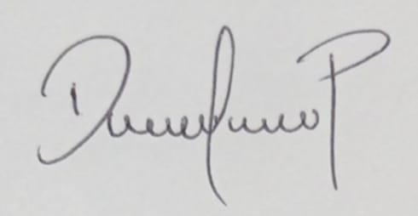
ELABORÓ
NOMBRE Y APELLIDO | CARGO/ENTIDAD | FIRMA
Andrea Benavides Sánchez | Enlace territorial-IDPYBA

EVENTO | Charla: Convivencia con Animales de Compañía en Propiedad Horizontal
RESPONSABLE | Andrea Benavides y Delio Ladino
FECHA | 14-05-2021 | HORA INICIO | 3:00 pm | HORA FINAL | 5:00 pm | LUGAR | Plataforma Facebook Live

N° | NOMBRE | DEPENDENCIA / ENTIDAD | TELEFONO | CORREO ELECTRONICO | FIRMA
1 | Andrea Benavides | IDPYBA / Participación Ciudadana | 3159265239 | animalesbogcentro@gmail.com
2 | Santiago Salinas | IDPYBA / Participación Ciudadana
3 | Delio Ladino | Alcaldía Local La Candelaria |  | Delio.ladino@gobiernobogota.gov.co

